2017年3月30日

報道関係各位
【描き下ろしイラストカード】や【直筆サイン色紙】プレゼントも！
『コミックリュウ』フェア・キャンペーンが4/10開催！
リュウコミックス『モンスター娘のいる日常』12巻
【お風呂ポスター付】ゲーマーズ限定版も登場！
2015年7月にTVアニメが放送され、海外でも【北米売上ランキング1位】に輝くなど世界規模の人気を誇る『モンスター娘のいる日常』が連載中の『コミックリュウ』（徳間書店 発売）。ゲーマーズは4月10日より、【描き下ろしイラストカード】がもらえる「コミックリュウフェアinゲーマーズ」と、【作家先生の直筆サイン色紙】が当たる「コミックリュウ レア色紙プレゼントキャンペーン」の開催を決定いたしました。

「コミックリュウフェアinゲーマーズ」は、『リュウコミックス』または『コミックリュウ』本誌をご購入毎に【描き下ろしイラストカード】をランダムでプレゼントいたします。描き下ろしイラストには『モンスター娘のいる日常』をはじめ、2017年２月発売の４月号で最終回を迎えた『冥王計画ゼオライマーΩ』、新人漫画賞「第16回龍神賞」で銅龍賞を受賞した「クミカのミカク」等、全6種をご用意しました。

「コミックリュウ レア色紙プレゼントキャンペーン」は、『リュウコミックス』または『コミックリュウ』本誌いずれかを2冊同時購入毎に応募用紙をお渡しいたします。ご応募いただいた方から抽選で【作家先生による直筆サイン色紙】をプレゼントいたします。直筆サイン色紙は『モンスター娘のいる日常』のオカヤド先生、「このマンガがすごい！2017」オトコ編12位ランクインの『推しが武道館いってくれたら死ぬ』を手がける平尾アウリ先生、アニメ化企画進行中の『セントールの悩み』の村山慶先生等、全5種。当選者のお名前も入れていただける、ファン垂涎の仕様となっております。

また、4月13日には、リュウコミックス『モンスター娘のいる日常』12巻も発売。ゲーマーズでは、スライム族のスー、半人半魚・マーメイド族のメロ、半人半蜘蛛・アラクネ族のラクネラをあしらった【お風呂ポスター付】のゲーマーズ限定版をご用意しました。ポスターは耐水性に優れた用紙を使用しており、モンスター娘とお風呂の中でも一緒に過ごせます。是非この機会に、ゲーマーズでゲットしてください！

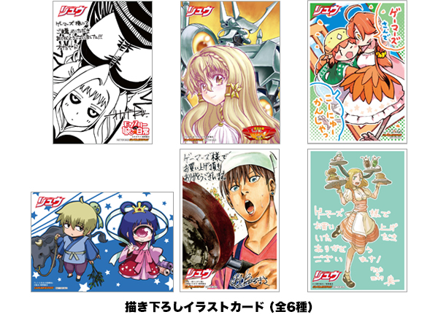


■フェア情報
コミックリュウフェアinゲーマーズ
期間：2017年4月10日〜5月12日
店舗：ゲーマーズ全店舗・ゲーマーズオンラインショップ
内容：期間中、『リュウコミックス』または『コミックリュウ』本誌を1冊ご購入毎に1枚【描き下ろしイラストカード (全6種)】をランダムでプレゼントいたします。
イラストタイトル：『モンスター娘のいる日常』『冥王計画ゼオライマーΩ』『とりきっさ！』『ヒトミ先生の保健室』『頂き！成り上がり飯』『クミカのミカク』
権利表記：
『モンスター娘のいる日常』 (C)オカヤド/徳間書店
『冥王計画ゼオライマーΩ』(C)ちみもりを・ワタリユウ/徳間書店
『とりきっさ！』(C)ノブヨシ侍/徳間書店
『ヒトミ先生の保健室』(C)鮭夫/徳間書店
『頂き！成り上がり飯』(C)奥嶋ひろまさ/徳間書店
『クミカのミカク』(C)小野中彰大/徳間書店
関連URL：https://www.gamers.co.jp/fair/67641/

コミックリュウ レア色紙プレゼントキャンペーン
期間：2017年4月10日〜5月12日
店舗：ゲーマーズ全店舗・ゲーマーズオンラインショップ
内容：期間中、『リュウコミックス』または『コミックリュウ』本誌いずれかを2冊同時購入毎に1枚、応募用紙をお渡しいたします。ご応募いただいた方から抽選で各１名様に【作家先生による直筆サイン色紙(全5種)】を1枚プレゼントいたします。
サイン色紙タイトル：
『モンスター娘のいる日常』オカヤド 先生
『推しが武道館いってくれたら死ぬ』平尾アウリ 先生
『クミカのミカク』小野中彰大 先生
『とりきっさ！』ノブヨシ侍 先生
『セントールの悩み』村山慶 先生
関連URL：https://www.gamers.co.jp/fair/67643/

■商品情報
リュウコミックス『モンスター娘のいる日常』12巻 ゲーマーズ限定版
著：オカヤド
発売日：2017年4月13日
価格：通常版 1,120円+税 OAD付き特装版 4,120円+税
ゲーマーズ限定版 仕様：お風呂ポスター付き
権利表記：（C）2017 オカヤド／徳間書店・モン娘ＳＰパートナーズ
関連URL：https://www.gamers.co.jp/limited/67674/

※内容は予告無く、変更・中止になる場合がございます。
※画像は仮のものです。実際のものと異なる場合がございます。
＜内容・掲載に関するお問い合わせ＞ ※画像使用の際には権利表記の掲載もお願いいたします。
ゲーマーズ広報担当／吉田 TEL (03)3972-0022 E-mail: info@gamers.co.jp

